25.01.2024 года состоялась итоговая встреча молодежных палат Южного административного округа!
29.01.2024
Как приятно ребятам было встретиться именно в День студента.
На мероприятии наградили председателя Молодежной палаты района Бирюлево Восточное - Шубу Артема благодарственным письмом от ЦМП за активную работу.
После награждения, ребята узнали о новых направлениях развития Молодёжного Парламента, а также о предстоящих задачах и планах на 2024 год.
Много сделано за 2023 год. Молодые парламентарии района Бирюлево Восточное участвовали в различных проектах, таких как «Кадровый резерв», «Мастерская знаний», «Мастер слова» и многих других. Также принимали участие в городских, окружных и районных мероприятиях. Много интересного и нового ждет нас в 2024году!
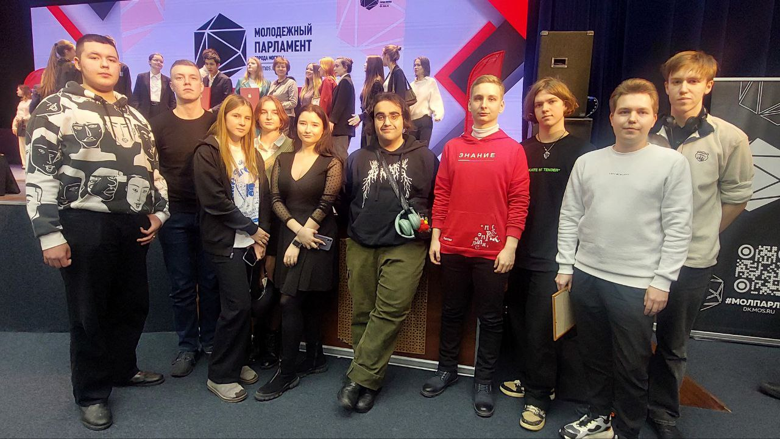

Адрес страницы: http://bv.mos.ru/palata/detail/12133071.html
Управа района Бирюлево Восточное города Москвы

